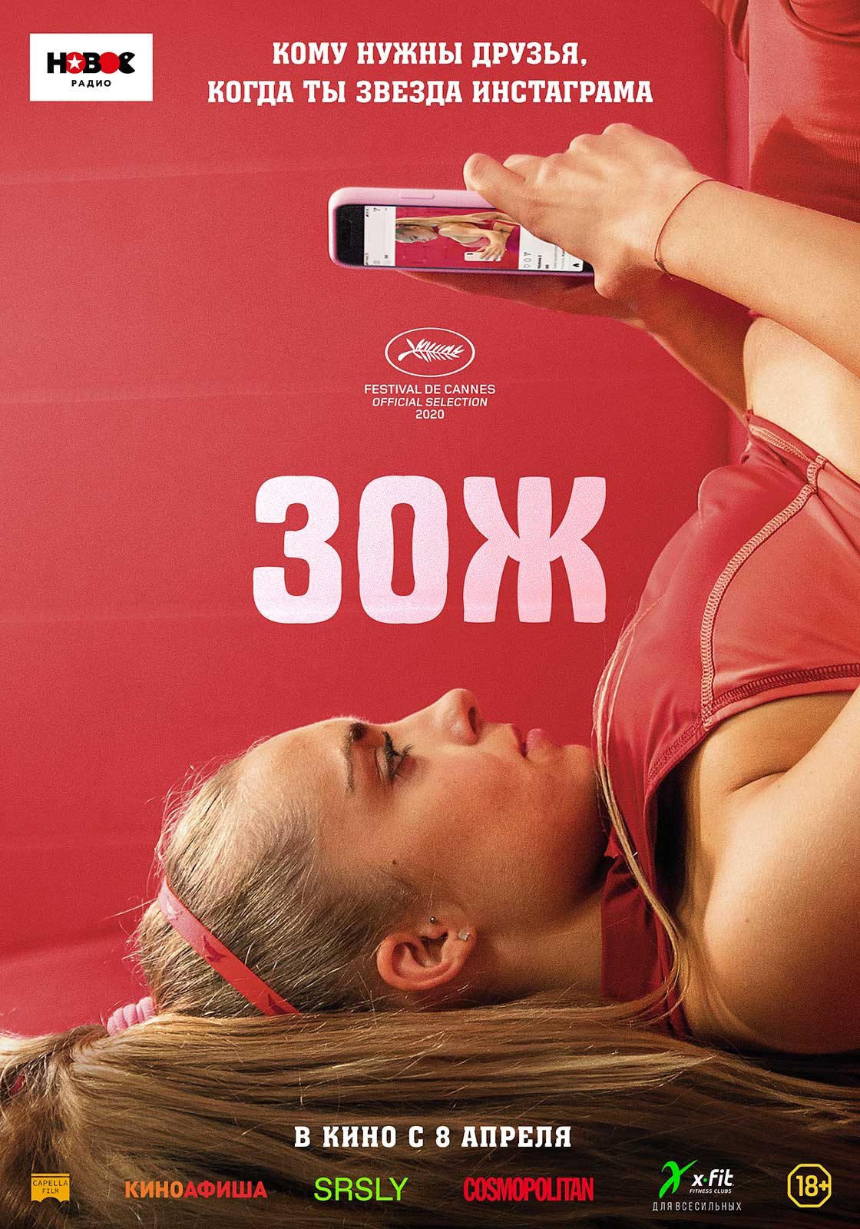
«ЗОЖ»
В КИНО С 8 АПРЕЛЯ
Официальный отбор Каннского фестиваля 2020.

В главных ролях: Магдалена Колесник, Юлиян Свежевски, Александра Конечна, Збигнев Замаховский и др.
Режиссёр и автор сценария: Магнус фон Хорн
Продюсеры: Мариуш Володарски, Том Деркур, Петр Дзецоль, Софи Эрбс и др.
Смотреть трейлер: https://youtu.be/KmfrRcc8xWM
Скачать трейлер: https://cloud.mail.ru/public/dZnX/JotdpLAuH
Скачать все материалы: https://cloud.mail.ru/public/59Do/3jwaFmXFX
Страна: Польша, Швеция
Жанр: драма
Прокат: Capella Film
Релиз: 8 апреля 2021 года.
Синопсис: У Сильвии много подписчиков в «Инстаграме». Она шикарно выглядит и ведет популярный фитнес-тренинг. В сети ее боготворят, но в жизни девушка одинока. Однажды в порыве чувств она записывает очень личный ролик и признается, что у нее нет парня. Видео становится вирусным, и вскоре у Сильвии появляется сталкер.

Обращение режиссера:
«Как и многие люди вокруг, в основном я прячу свои эмоции глубоко внутри, редко делюсь ими, потому что боюсь быть осужденным. Но когда я встречаю людей, которые легко и без стыда выражают себя, я испытываю небольшую зависть. Мне нравится наблюдать за людьми в социальных сетях - кто и как раскрывает свои чувства и характер. Я фантазирую об их жизни в реальности. Сколько стоит истина? Как они выглядят, когда их мобильный телефон выключен? Есть ли разница?
Однажды я начал следить за страничкой одной девушки, известного фитнес-мотиватора. Меня поражало количество фотографий и видео, которые она выкладывала каждый день. Вся жизнь в мельчайших подробностях выкладывалась в сеть - начиная от поездки домой с работы, разговоров о головной боли, эмоциональных проблемах, заканчивая съемкой ужина и своего тела в зеркале. Меня поразило, как человек может так открыто показывает всем свою жизнь в интернете, при этом я понимал, что публиковать и делиться своей личной жизнью – это часть ее медийной профессии. Но кто она за мгновение до того, как начнет записывать себя? Есть ли большая разница между ее онлайн и оффлайн персоной? Она может выложить 20 видео подряд со своей собачкой — это часть ее работы или ей просто скучно? И вдруг она целый день ничего не публикует. Что случилось?
Я хотел снять о ней фильм. На самом деле я написал ей письмо, но она так и не ответила. Наверное, это к лучшему. Я начал следить за многими другими, похожими звездами ЗОЖ.
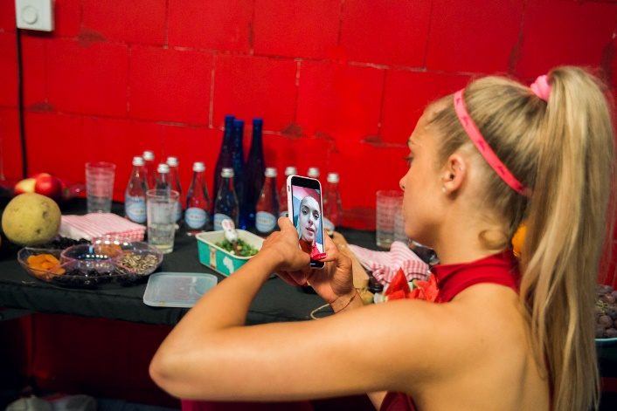
В данном случае социальные сети дали мне такую возможность. Главная героиня Сильвия-чрезвычайно современный персонаж. Она прагматичная деловая женщина, а также вдохновляет людей, которые хотят вести здоровый образ жизни, заставляет принимать себя и гордиться своим телом. Но вот у нее появляется преследователь, рушит привычный «розовый» мир уверенности и целеустремленности. Мне было интересно порассуждать на тему поведения человека в таких условиях – начнет ли она сомневаться в себе?

Персонаж, который начинает следить за главной героиней был вдохновлен Рикардо Лопесом – реальным преследователем Бьорк. Он записывал себя многих недель, размышляя о планах убить певицу. Просмотр этих записей Лопеса произвел на меня невероятный эффект. Но я поймал себя на мысли, что эти, казалось бы, разные люди имеют общую черту – потребность показать свои эмоции, запечатлеть их.
У фильма есть особенные ритм и перспектива, которые остаются очень верными характеру Сильвии. Это всего три дня ее жизни, когда она переживает внутренний перелом и в итоге находит себя.
Я хотел достичь точки, где Сильвия встретится сама с собой, где она увидит, кто она есть на самом деле и примет это. Может быть, она будет одинока, может быть, она будет странным человеком, но, по крайней мере, она знает, кто она. Потому что для меня Сильвия – это метафора всех знаменитостей социальных сетей».

Отзывы иностранной прессы:
«Немногие фильмы изображали культуру влияния социальных сетей так точно и так чувственно».
- Seventh Row.

«Магдалена Колесник стала настоящим актерским открытием, а Магнус фон Хорн – определенно глоток свежего воздуха в режиссуре».
- Screen Daily.

«Этот фильм обнажает истинный портрет взлетов и падений современной культуры социальных сетей».
- The Playlist.

«Магнус фон Хорн подарил нам красивый, хорошо сделанный и по-настоящему важный фильм».
- Cineuropa.

-«ЗОЖ»-
В КИНО С 8 АПРЕЛЯ


